  Фамилия династии | ВАЛИЕВЫ:  10 представителей династии,  общий педагогический стаж - 407 лет
Общий трудовой стаж | 1. Валиев Гаяз Камалетдинович-34 года  2. Валиева Раиса Идиятулловна-34 лет  3. Ахметова Заря Муллаяновна -55 лет  4. Миннебаева Альзира Муллаяновна – 54 года  5. Гараева Тазкия Идиятовна – 25 лет  6. Багманова Ильмира Фоатовна – 43 года  7. Хасанова Роза Гарифовна-50 лет  8. Ившина Наиля Науфаловна -30 лет  9. Галиуллина Наиля Науфаловна -32 года  10. Валиева (Аскарова) Флера Гаязовна – 50 лет  ВСЕГО: 407 лет
Общее кол-во членов семьи в династии | 1.Валиев Гаяз Камалович – отец- стаж-34 года  2. Валиева Раиса Идиятовн а- мама- с 1934-1960 учитель начальных классов –стаж 30 лет  3. Ахметова Заря Муллаяновна-двоюродная сестра-стаж 55 лет  4.Миннебаева Альзира Муллаяновна-двоюродная сестра – стаж 54 года  5.Гараева Тазкия Идиятовна – двоюродная сестра -стаж 25 лет  6. Багманова Ильмира Фоатовна – двоюродная сестра -стаж 43 года  7. Хасанова Роза Гарифовна – двоюродная сестра –директор школы №82 г.Казань умерла в 31.10.2016г Заслуженный учитель РТ, отличник просвещения СССР и РФ  ФИО(родственная принадлежность)  8. Ившина Наиля Науфаловна – троюродная сестра учитель физики стаж -30 лет  9. Гарифуллина Галия Науфаловна –троюродная сестра- учитель математики – 32 года
Возраст старшего и младшего члена династии | 1.Валиев Гаяз Камалетдинович , 1909г.-1968 ФИО старшего - дата рождения, кол-во лет 67 (113)  1.Ившина Наиля Науфаловна . ФИО младшего- дата рождения, кол-во лет -43 года
Какова их роль в профессиональном воспитании в династии | Выбор профессии учителя
Место жительства, контактный телефон | 1.г.Альметьевск, ул.Советская дом 209-67
Сфера деятельности | 1. 1928—1968 учитель математики СОШ №1  2.1934-1960 учитель начальных классов СОШ №1  3. 1952-2006 учитель русский язык и литература Н.Мактаминская СОШ №2  4. 1960-2014учитель английского языка СОШ №20  5. 1971-1996 ДОУг.Азнакаево  6.1965-2000 СОШ г.Азнакаево учитель  7. 1946-1996г. директор школы  8.1989 по настоящее время СОШ №20  9.1987-по настоящее время завуч в Торговый техникум
Имеющиеся заслуги, награды, звания членов династии | 1.Валиева Ф.Г. -Отличник народного просвещения, ветеран труда, ветеран тыла  2. Валиев Г.К.»За мужество» (1944-1945), «За Победу в ВОВ» (1945)  3. Валиева Р.И. «За добросовестный труд в годы ВОВ», “За доблестный труд”  4. Хасанова Р.Г. - Заслуженный учитель РТ, отличник просвещения СССР и РФ
Фотографии и видеоматериалы о членах династии | 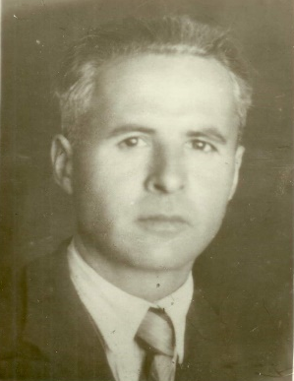  Валиев Гаяз Камалович – отец Аскаровой Флеры Гаязовны  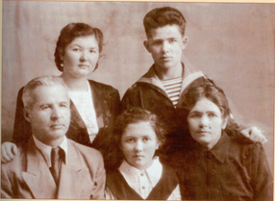  Валиев Гаяз Камалович -отец  Валиева Раиса Идиятовна – мама  Валиева (Аскарова) Ф.Г.-  Валиев Радик Гаязович-брат  Валиева Луиза Гаязовна - сестра  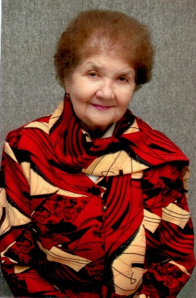  Аскарова Флера Гаязовна  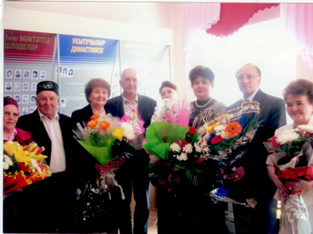  100-летие школы  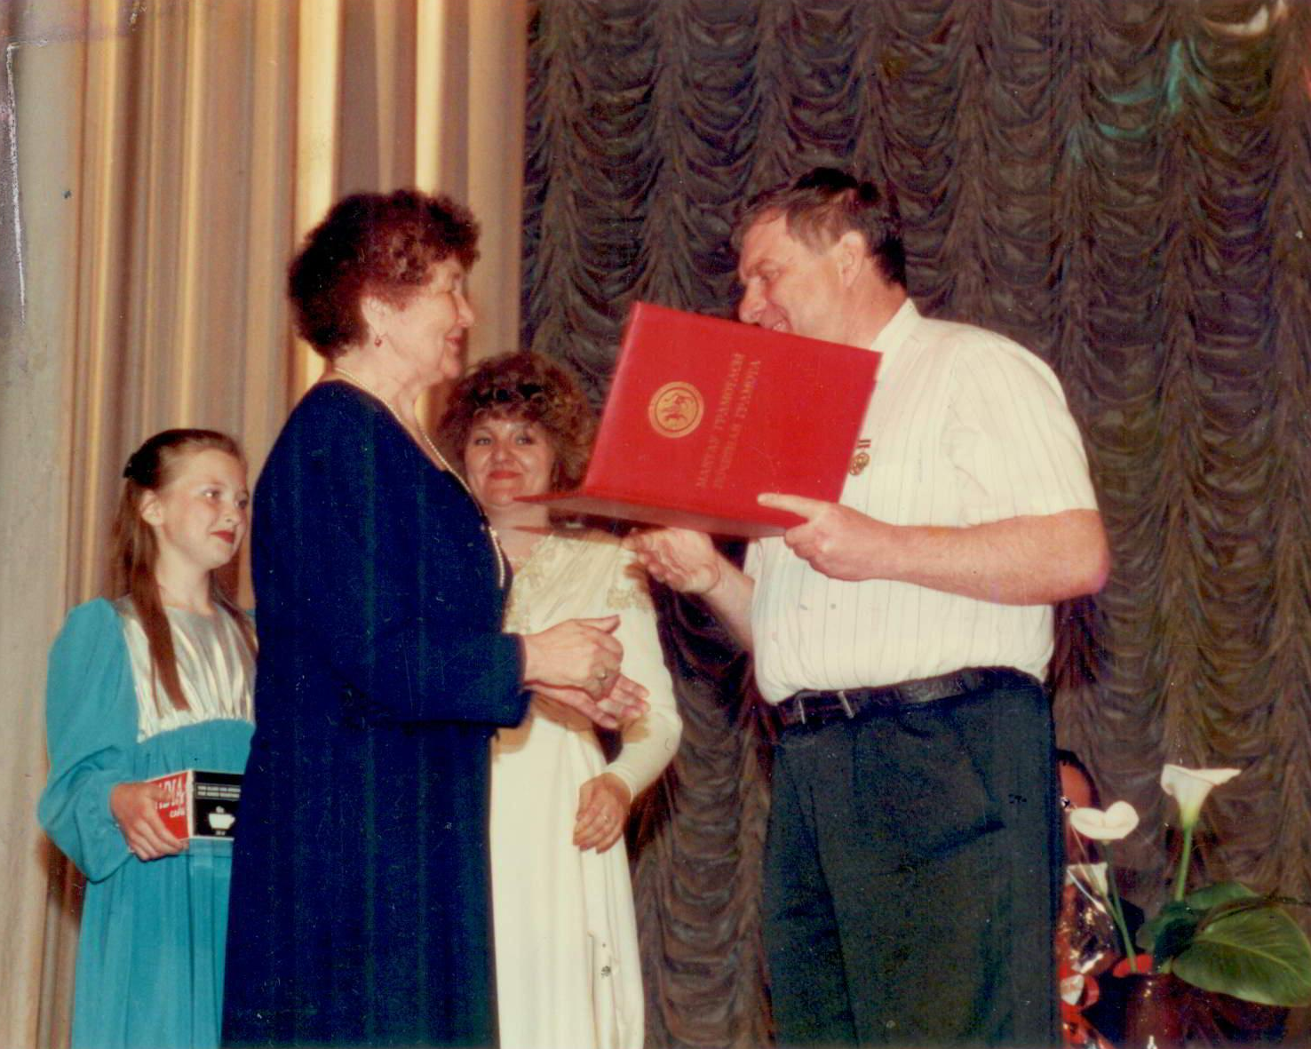  Вручение Почетной грамоты к 90 летию школы  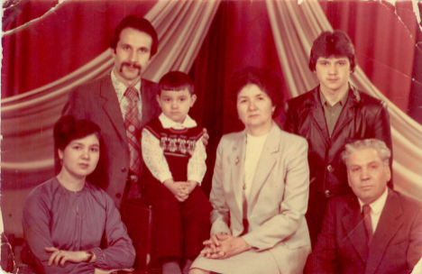  Справа Аскаров Фоат Фатыхович – муж, Аскарова Флера Гаязовна, Аскаров Фарит Фоатович – сын,  Ахтямзянов Наиль Ханович – зять, Ахтямзянов Ниль Наилевич – внук  Аскарова (Валиева) Флера Гаязовна  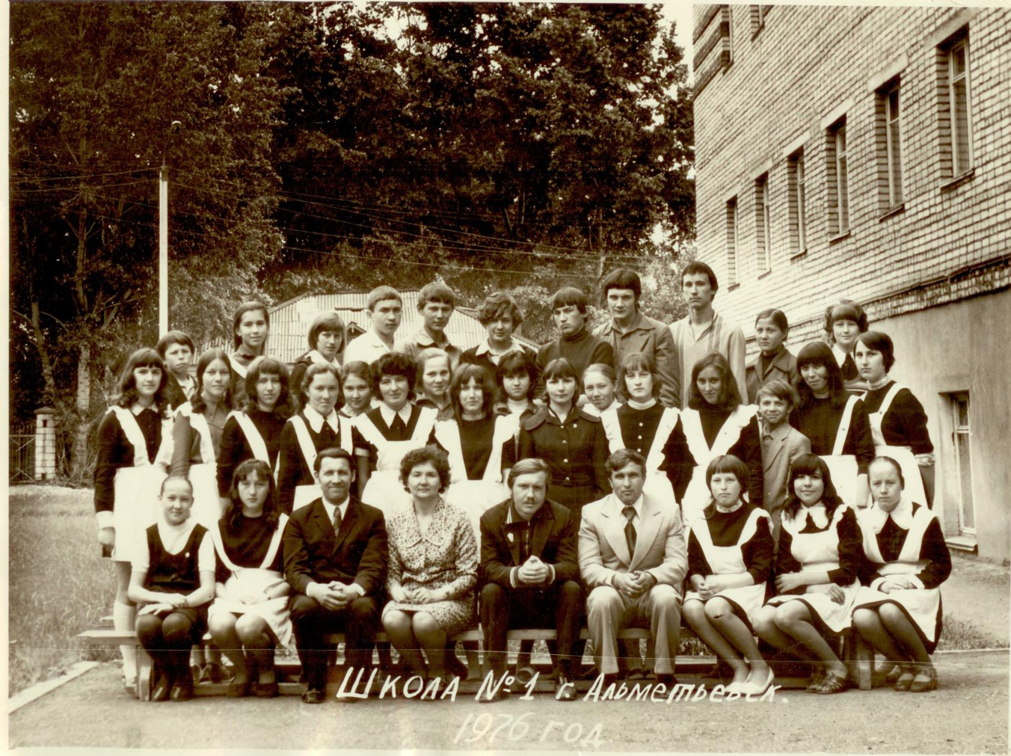  Выпускники 1976 года классный руководитель  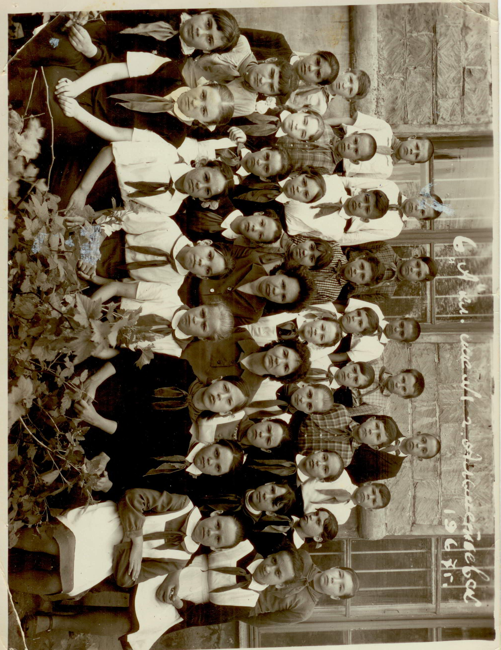  Выпускники 1967 года классный руководитель Аскарова Ф.Г.  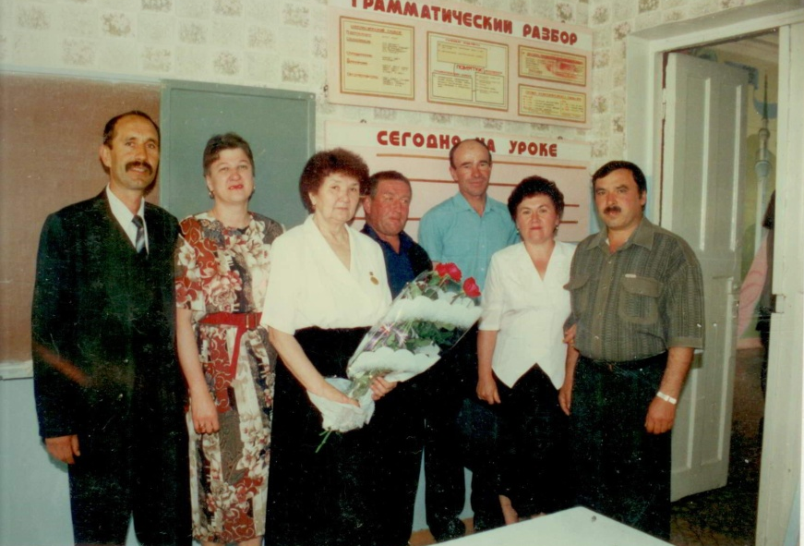  80-летний юбилей школы, 1998 год, выпускники 1973 года  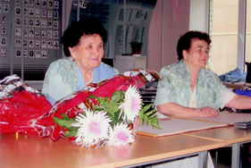  1. Аскарова Флера Гаязовна  2. Миннеханова Насима Миннегуловна  Музей школы встреча с выпускниками  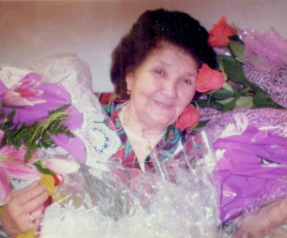  Аскарова Флера Гаязовна- поздравление с 50-летним педагогическим стажем, учитель-методист, «Отличник просвещения»
Другие моменты из биографии членов династии | 